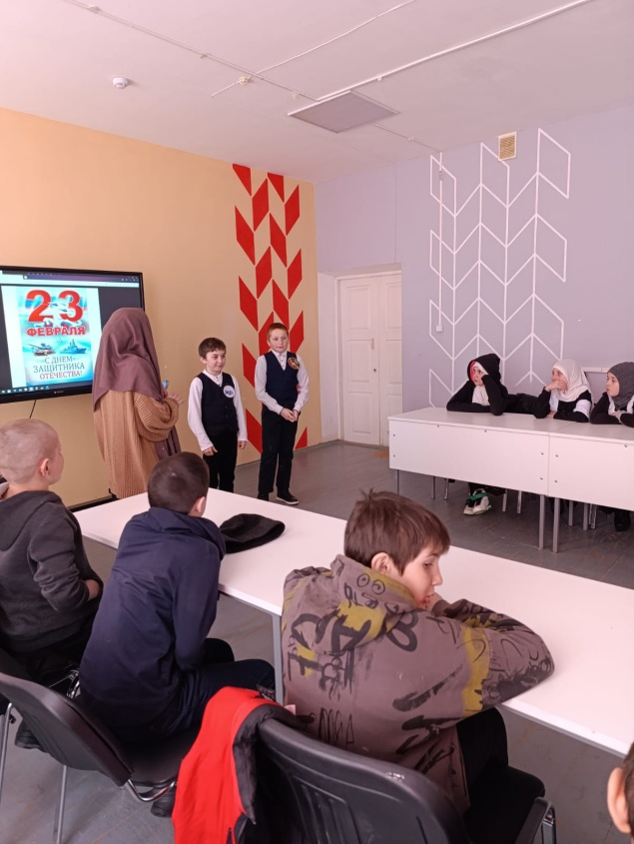

КВН к 23февраля

Между пятыми классами

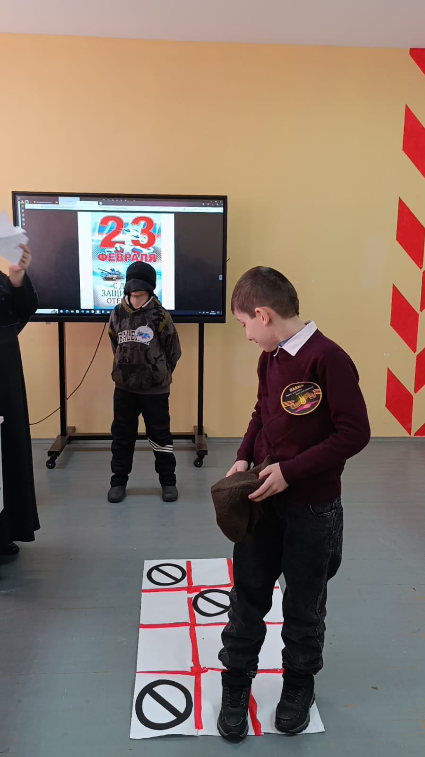

Цель:

* Развитие нравственно-патриотического воспитания школьников.
* Воспитание любви и уважения к своему народу, истории страны.
* Привитие чувства любви к своей Родине, постоянной готовности к её защите.
* Показ воинской доблести, несгибаемого мужества и стойкости русского народа.
* Уточнение и расширение знаний учащихся о празднике 23 февраля.
* Развитие интереса к истории Отечества, наблюдательности, любознательности.
* Воспитание чувства патриотизма, сплочённости, ответственности.

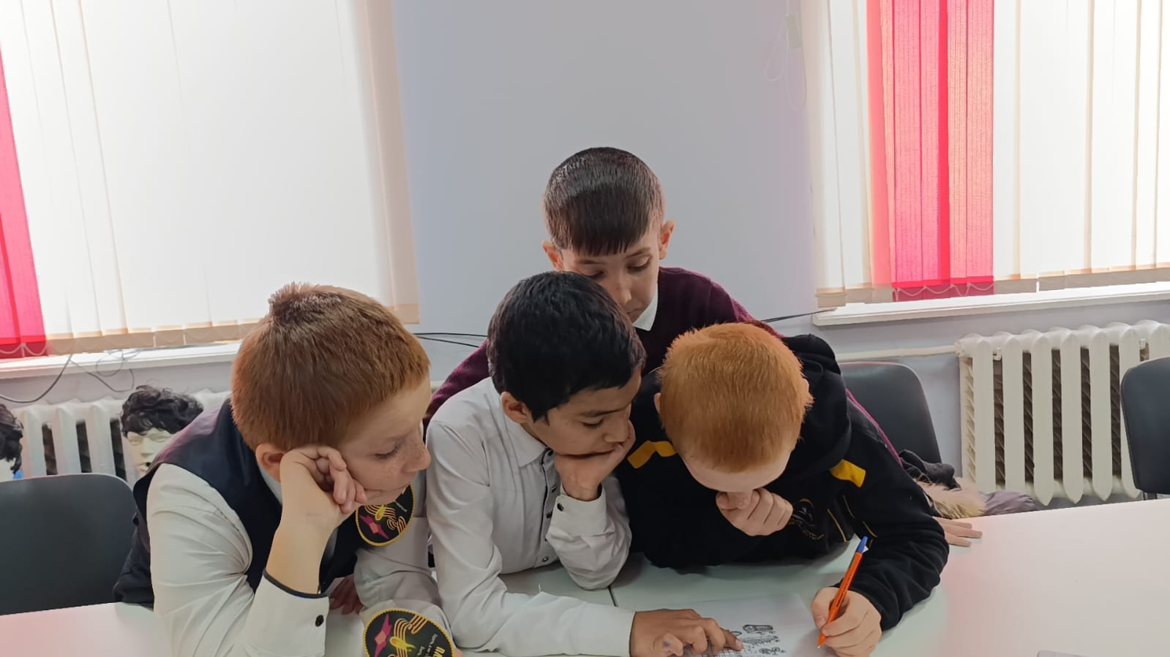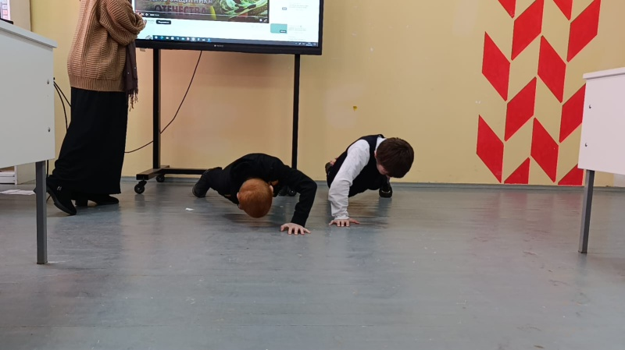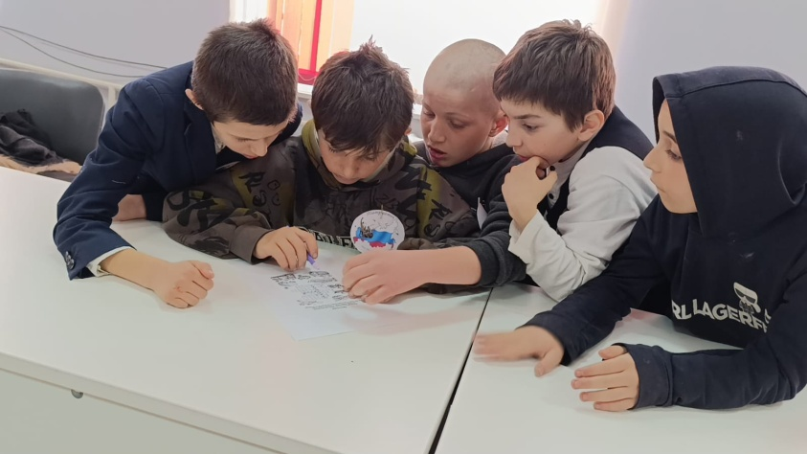



Конкурсы на 23 февраля

1.Название команды

2.Девиз

3.эмблемы

1.Допрос

2.Минное поле

3.Медсестра

4.Кажется, нащупал!

5.Можно и одной

6.Морской бой.

7.Восстанови карту

